附件2

泰禾海沧H2013P04地块项目2#地块
工程概况、观摩亮点及项目地址路线图

一、工程概况
泰禾海沧H2013P04地块项目2#地块位于厦门市海沧区新阳片区，北临东孚西二路，新阳北路北侧，为超高层住宅。总建筑面积：161402.947m²，其中地上计容积率建筑面积：94065.88 m²；地下室面积：20193.23 m²，由2栋59层（B2#、B3#）建筑高度172.95m、1栋50层（B1#）建筑高度147.75m、1栋56层（B5#）建筑高度168.80m、4栋商业楼（沿场地南侧和场地西侧、B1-1建筑高度23.45m、B1-2建筑高度26.65m、B5-1和B5-2建筑高度28.35m），以及整体2层地下室组成。主楼采用剪力墙结构，商业附楼采用框架结构。
各相关单位：
建设单位：厦门泰禾房地产开发有限公司
设计单位：厦门新区建筑设计院有限公司
监理单位：福建宏业建设监理有限公司
施工单位：中建海峡建设发展有限公司
监督单位：厦门市海沧区建设工程质量安全监督站
二、观摩亮点
1.铝合金模板体系加固优化
（1）针对铝合金模板外墙加固存在薄弱环节的工程重难点，进行课题攻关。对外侧柱墙增设加固支撑点，创新使用“一撑一拉”的双向加固方式；（2）对一次成型的装修线条构造柱改进加固方式，上口采用专用定位锚具保证截面尺寸。（3）决定对无K板梁柱连接阴角处，进行模板优化加工，焊接50mm宽的下返模板与下层主体结构进行贴合，杜绝梁柱相交部位错台漏浆。
2.铝合金模板与悬挑工字钢定型化搭接

攻克了外架悬挑工字钢与铝合金模板定型化搭接难题，根据前期策划工字钢排底位置，深化设计搭接处铝合金模板，使得搭接位置定型化设计，搭接位置的混凝土成型质量得以保证，杜绝了传统搭接工艺在该处的漏浆与错台。
3.铝合金模板深化设计

（1）通过深化设计，使构造柱、凸窗板、门垛、滴水线等与主体结构一次性整体浇筑成型，避免后期的制作，并且各个构件线条明显，棱角分明，均匀顺直，同时在凸窗板位置设置防渗漏压槽。（2）铝模深化设计时，同步考虑竖向压槽节点做法，在铝模板上固定竖向压条，混凝土浇筑完成后挡水压槽随主体一次成型。挡水压槽增加了二次结构与主体结构的接触面，解决了二次栏板及砖墙与剪力墙接缝处容易渗漏的问题。
4.楼地面一次找平
卫生间降板位置，采用方钢吊模，增设角部斜撑，抗变形能力强，同时焊接定位钢筋，保证尺寸准确、棱角分明。楼地面一次找平达到分户验收标准。
5.楼地面预留洞口封堵工艺
（1）用小电镐将洞口进行凿毛，凿出前期预埋钢筋。（2）将洞口周边凿出的钢筋调直，绑扎并焊接。（3）冲洗、湿润洞口。（4）洞口分两次封堵，第一次用比板混凝土高一强度等级的微膨胀混凝土封堵，浇筑至比板面标高低2~3cm，试水不渗透后刷一道水泥基防水材料，再进行第二次混凝土修补。（5）及时覆盖浇水养护。（详见《厦门市住宅工程质量常见问题防治若干技术措施》第5.2.2.2条）
6.BIM砌体排砖
（1）在砌体工程中，技术质量部门根据建筑图、砌筑节点图和其他材料规格画出每面墙的排砖图、门窗洞口及其水泥砖、腰梁、过梁等，砌筑人员依据此图纸施工，达到墙面整齐、提高工效的目的，同时也避免了排砖不合理造成的材料浪费。（2）结合水电线盒位置，统一预制水电线盒周边带纵槽的异形辅助砌块，减少砌体割槽，控制墙体裂缝。（详见《厦门市住宅工程质量常见问题防治若干技术措施》第4.1.2.4条）
7.厨卫反坎优化设计
厨卫隔墙，墙体底部采用C20素混凝土作为砌体基础，对卫生间降板位置进行优化，使素混凝土反坎根部形成挡水高差，降低渗漏隐患。（详见《厦门市住宅工程质量常见问题防治若干技术措施》第5.2.1.2条）
8.厨卫墙面防水施工
卫生间墙面聚合物水泥基防水层沿墙体反起至板底或梁底，厨房聚合物水泥基防水层沿墙体反起≥1.2米，防水层在门洞处应水平延展，向外不小于500mm，两侧不小于200mm；
9.剪力墙穿墙螺杆洞口封堵施工工艺流程
（1）清除螺杆洞口的塑料堵头。（2）清孔：用钢丝刷绕洞口周围刷毛，用鼓风机将孔内灰尘吹干净。（3）洒水湿润：在施工前对螺杆孔四周喷水湿润。（4）分两次灌砂浆：第一次用注浆筒将微膨胀砂浆打进螺杆孔至扩大头位置，用钢筋头捣实，待砂浆硬化后，喷淋试水不渗漏后，再用微膨胀砂浆进行第二次扩大头封堵，最后用铁抹子封堵严实并抹平。（5）及时浇水养护。（6）砂浆抹平后在外侧涂刷2mm厚的聚氨酯防水涂料，面积为150mm×150mm。(详见《厦门市住宅工程质量常见问题防治若干技术措施》第4.2.1.4条)
10.工字钢洞口封堵施工工艺
（1）先将木盒子取出。（2）在洞口上口打一斜口，确保混凝土浇筑时不留死角，也防止外墙往内渗水。（3）将洞口内侧毛化处理，清理干净，并浇水湿润。（4）洞内刷砼界面剂一道。（5）将洞口两侧模板用止水螺杆封堵严实，内侧模板加一斜口模板。（6）往模板内浇筑比剪力墙高一标号的微膨胀混凝土，敲击模板捣实。拆模后将突出墙面的混凝土凿平，用水泥砂浆抹平，定期浇水养护。（7）在剪力墙外侧涂刷2mm厚的聚氨酯防水涂料，面积为300mm×400mm。(详见《厦门市住宅工程质量常见问题防治若干技术措施》第4.2.1.3条)
11.水电线盒一次成型
水电线盒采用穿筋盒预埋，预埋时采用激光水准仪、线垂，保证线盒开口平面与结构尺寸线在同一竖直平面上，采用长短水准尺保证线盒安装水平、精确。线盒采用“井”字形钢筋绑扎、电焊固定。
12.管道穿楼板洞口封堵
主管道穿越楼板处设置钢套管，先将洞口清洗、凿毛，涂刷加胶水泥浆做粘接层，洞口分两次采用比板高一等级微膨胀混凝土封堵，第一次补至楼板厚度的2/3处，待混凝土凝固后进行24h蓄水试验，无渗漏后再进行第二次混凝土浇筑，吊模采用成品专用模具，配套止水圈，套管和管道之间采用密实材料和防水油膏填实。(详见《厦门市住宅工程质量常见问题防治若干技术措施》第5.2.2、6.4条)
13.止水节运用
穿楼板管道周边易发生渗漏，本工程卫生间及阳台所有穿楼板排水支管采用预埋止水节，止水节自带止水翼环，利用材料本身的防渗漏性能，有效防治管道洞口渗漏问题。(详见《厦门市住宅工程质量常见问题防治若干技术措施》第6.4.1条)
14.电梯井双层整体提升式操作平台的使用
整体提升式操作架设双层钢板平台，内部操作空间大，提升方便。下部楼层井道洞口采用钢板全封闭（仅在底部留30cm*30cm清扫口），在地下室负一层井道内斜向铺设一块钢板溜槽，在井道内形成垃圾垂直清理通道，便于垃圾集中处理。
15.施工升降机翻板门的使用
此款施工升降机翻板门可以降低导轨架中心与层站间距尺寸的要求，翻板门下翻后形成桥梁，从而离补吊笼与层站地面之间的跨度，无需搭设传统钢管脚手架卸料平台，消除了相关安全隐患。
16.安全防护工具化标准化
临边洞口均采用标准化的工具式防护；项目安全通道、钢筋加工棚、防护棚、安全围档等均采用可周转的防护设施；
17.新型可拆卸式泵管加固装置的使用
结合铝合金模板特点专门自主设计、制作新型的可拆卸式泵管加固装置，使泵送管不直接与铝合金模板体系接触，减少铝合金模板体系的振动，保证模板质量与施工安全。已获批国家实用新型专利。
18.楼层信息二维码使用
本工程引入信息化工程管理新手段，将各栋号、各楼层的施工情况进行信息统计汇总，并运用二维码技术，将文字、图片、图纸进行实时可视化展示。此举措实施，不仅降低施工建设成本，大大的提高工作效率，还为追溯工程质量提供必不可少信息来源。
19.倡导绿色施工
设置自动化洗车台，施工车辆冲洗干净后方可驶入市政道路；施工现场临时通道混凝土硬化，减少扬尘，通道两侧种植花草，并设置自动喷淋系统，既能养护花草，也能解决行车扬尘问题；施工现场设置封闭式砂浆搅拌棚，既能保障施工安全、减少施工扬尘， 还能控制好搅拌质量、不受雨天影响；安装固定式混凝土洗管装置，通过洗管装置有效地保护了板面混凝土收面效果，防止下层结构的二次污染，同时，废渣的集中收集，方便处理并重复利用。
20.安全文明施工标准化
施工现场采用定型化、工具化、标准化安全防护设施，施工道路设置人车分流；全自动洗车台高压冲洗利用雨污水收集处理技术；围挡、外脚手架上自动喷淋系统与环境监测仪联动；设置全封闭无尘砂浆搅拌房；现场设置消防给水系统。
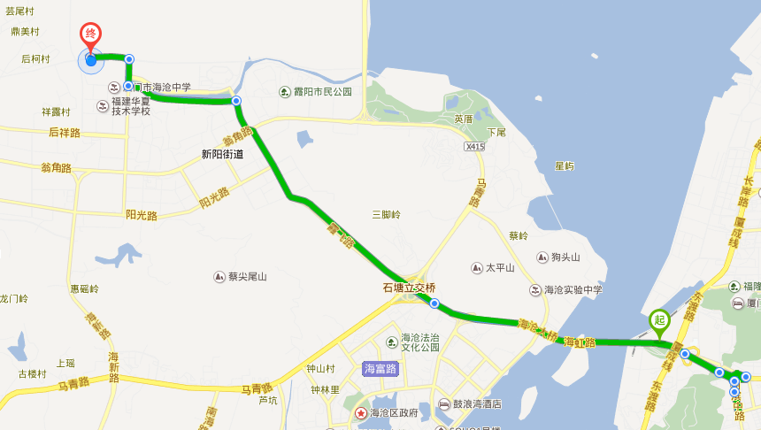
三、观摩地址路线图（可导航：泰禾厦门院子）
海沧大桥至泰禾厦门院子（可定位）路线图
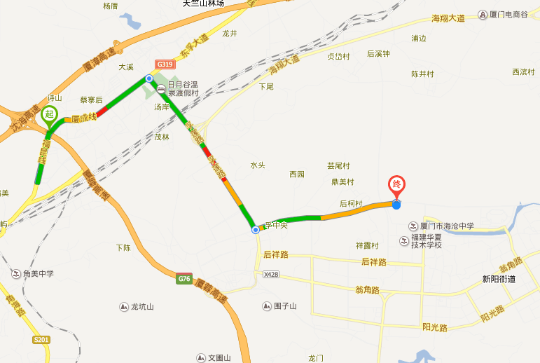
海沧区高速出口至泰禾厦门院子（可定位）路线图

